成都市第五人民医院
儿科急诊药房家具市场调研[2025]
产品清单

项目名称 | 参考图片 | 功能需求包含不限于以下内容：
货架1 | 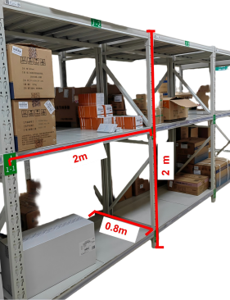 | 1.规格尺寸：2000mm（长）× 800mm（宽）× 2000mm（高）  2.结构设计：三层货架，每层前端均设有可拆卸/滑动式专用价签横板，层板为封闭式设计  3.功能调节：货架层高可自由调节，价签横板可随层板同步移动  4.承重性能：单层额定荷载 ≥ 300kg  4.材质工艺：冷轧钢一体成型，层板壁厚 ≥ 1.0mm，底层实面的高度15cm
货架2 | 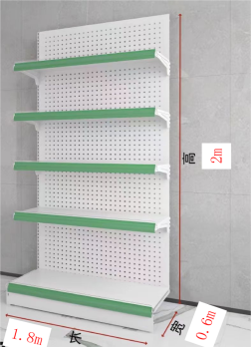 | 1.规格尺寸：1800mm（长）× 600mm（宽）× 2000mm（高）  2.结构设计：五层式货架，每层标配可拆卸/滑动式专用价签横板，层板为封闭式设计  2.功能调节：层高可自由调节，价签横板可随层板同步移动  3.承重性能：单层荷载 ≥ 300kg  4.材质工艺：冷轧钢一体成型，层板壁厚 ≥ 1.0mm，底层实面的高度15cm
办公椅 | 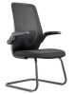 | 1.尺寸规格：宽 590 × 深 620 × 高 995 mm  2.座椅面料：黑色透气网布  3.椅背结构：尼龙与玻璃纤维复合材质框架  4.扶手设计：可旋转活动式扶手，采用黑色尼龙材质  5.脚架配置：黑色烤漆弓形脚架，钢材壁厚 ≥ 2.0 mm
办公桌 | 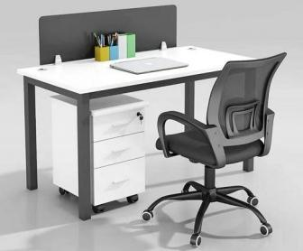 | 1.尺寸规格：1400mm（长）× 700mm（宽）× 750mm（高）  2.桌面材质：实木或高密度板桌面，厚度 ≥ 25mm  3.主体框架：采用矩形钢管结构，钢材壁厚 ≥ 2.0mm  4.五金配件：标配阻尼静音铰链与导轨  5.功能配件：配套带锁活动三抽柜、活动主机架及键盘托抽

